Праздничное мероприятие " День мужества " пройдет 6 мая в "Покровском парке"
28.04.2017
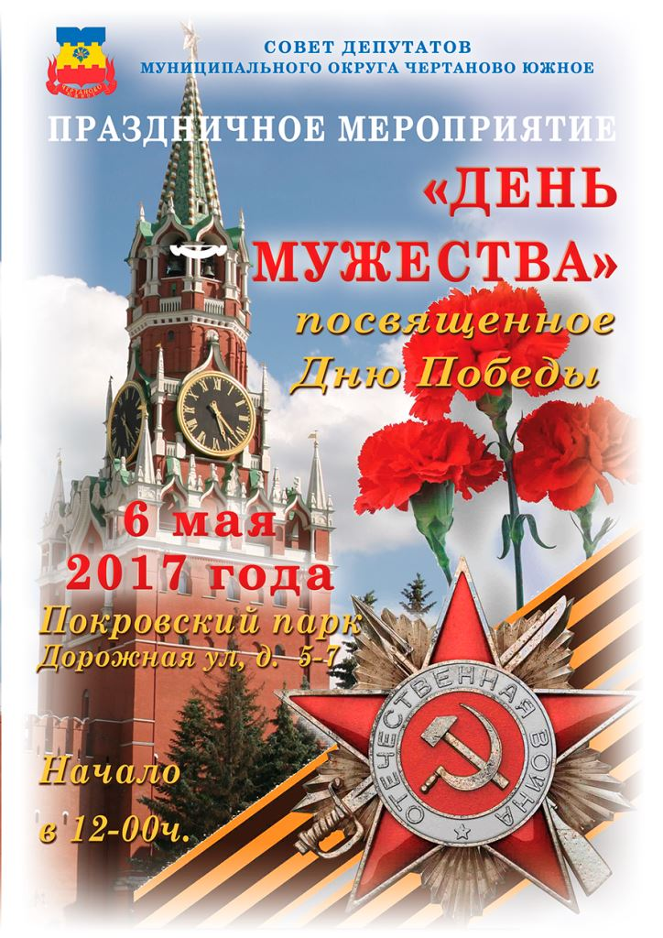

Адрес страницы: http://chertanovo-juzhnoe.mos.ru/local-self-government/detail/5768883.html
Управа района Чертаново Южное города Москвы

